**Werther-effekten 2015: Werther ville stadig have haft det svært**

Kloge hoveder inden for forskellige områder giver deres bud på Werther-effekten 2015.

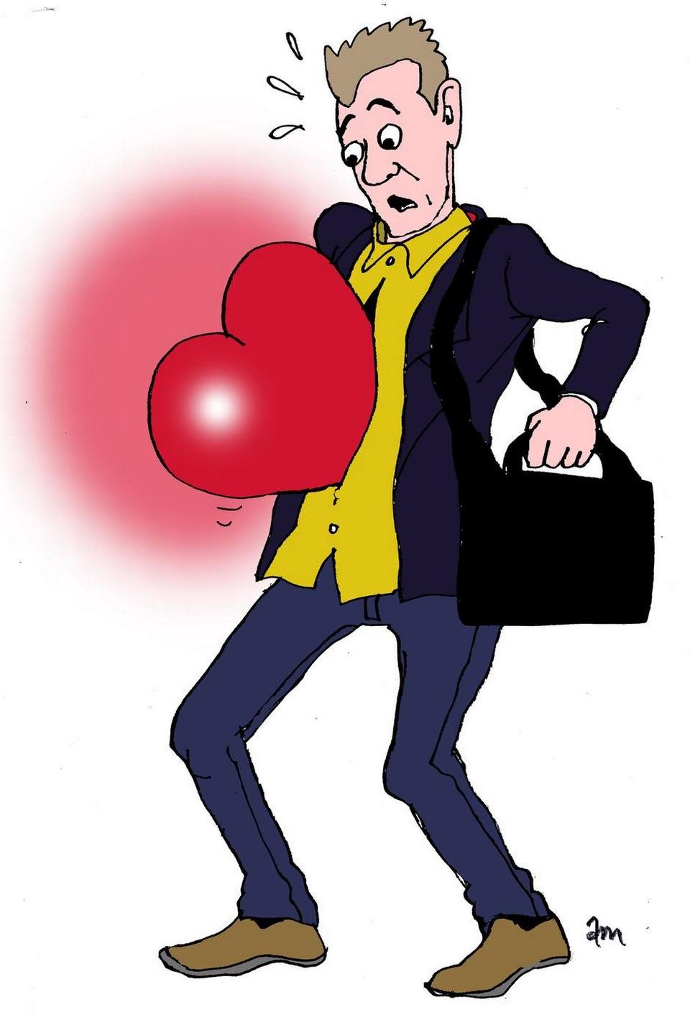

Tegning: Anne-Marie Steen Petersen

13. dec. 2015 kl. 20.11

Da Werther ikke kan blive forenet med sin Lotte, er han ude af stand til at leve videre med de skuffelser, hans kærlighed og følelser møder. Med andre ord er den unge mand fra Goethes *Sturm und Drang*-roman ikke forberedt på, at tilværelsen gør ondt. Lidt forsimplet er det det, der bliver hans død. Men ville Werther, hvis han havde fået Lotte, nogensinde passe ind i et normalt arbejdsomt og praktisk liv?

Næppe, mener Moritz Schramm, lektor på Institut for Kulturvidenskaber ved Syddansk Universitet. Her knap 250 år efter at Goethe satte ord på følelsernes og forelskelsens vanvid, kan den tyskfødte lektor sagtens se, at Werthers lidelser ikke er fremmede for unge mennesker i 2015, når de skal finde balancen mellem passion og hverdag.

»Historisk skrev Goethe sin roman i en tid fuld af konventioner og krav, hvor den unge hovedperson ikke formåede at sætte sit inderste følelsesliv i relation til samfundet, og hvor samfundet ikke kunne rumme et så sværmerisk sind. Men også i dag er der jo en uforligelighed i os, som gør, at vores drømme kan slå sig slemt på virkeligheden«, siger Schramm, der også formmæssigt ser en parallel til nutiden.

»Goethe valgte brevromanen, det mest private medie man kunne tænke sig dengang, i dag er det på Facebook, man lægger sit inderste privatliv ud. Andre tider, andre medier. Men stadig står den indre verden ofte heftigt i kontrast til den ydre«.

**Unge er både Werther og Albert**

Den kontrast genkender lektor Niels Ulrik Sørensen, souschef på Center for Ungdomsforskning ved Aalborg Universitet. Han understreger, at han ikke er ekspert i hverken Goethe eller Werther, men han genkender dilemmaet.

»Vi ser en tilbøjelighed til, at unge foretager deres valg her i livet med et væld af følelser og emotionel energi. Valget af uddannelse, for eksempel, udgør et kæmpe drama, hvor idealer og identitetsfølelse ofte kolliderer med virkelighedens rammer og strukturer – med store konsekvenser for de unge«.

Faktisk er den unge generation i den svære situation, mener Niels Ulrik Sørensen, at de slægter både den følsomme Werther og den fornuftige Albert, som Lotte gifter sig med, på. »De tænker meget over, *hvem er jeg,* og *hvor vigtige er mine følelser*, men de har også oplevelsen af at skulle skabe deres egen succes i et konkurrencesamfund. Og så bliver mange skuffede, for hvordan opfylder man lige begge krav«.

*Med en stærk forestillingsverden kan det være kedeligt at læse til sygeplejerske?*

»Ja. Virkeligheden kan have meget svært med at stå mål til drømme og visioner. Man vil både have det farverige, indholdsrige liv og den mere målbare succes«.

*Man vil gerne være både Werther med de store følelser og Albert med den gode position i samfundet?*

»Det kan man godt sige, for vi er netop ude i, at disse to meget forskellige figurer følges ad. Den ene kræver, at man brænder for noget og kaster sine følelser efter alt, så hver dag på studiet eller arbejdet bliver en rejse, der er interessant, givende og fuld af indre energi. Og så er der den anden figur, som i øvrigt er ved at få mere vind i sejlene, hvor de unge er soldater, der marcherer i konkurrencestatens tjeneste, og hvor målet med en uddannelse er at blive *employable* og samfundsnyttig. Lykkes man ikke, risikerer man at blive en taber, og så har man kun sig selv at skyde skylden på, for det er jo ligesom individualiseringens præmis. Vi ser et kryds-pres mellem de to, og dramaet, der kommer ud af det, er stort«.

Tilbage til lektor Moritz Schramm, som vi beder give et bud på, hvor langt ud man kan strække billedet med de store følelser og den manglende mulighed for harmoni med omverdenen. Så langt som til tidens ekstremitet, islamistiske selvmordsbombere måske?

»Ikke 1:1. Men ud fra det jeg har læst om selvmordsbombere, er det mit indtryk, at der, før ideerne tager over, vil være en Werther-agtig splittelse. At man ikke formår at udfolde sig med sin inderste uforenelighed i omverdenen. Man har en følelse af ikke at blive anerkendt for, hvad man er inderst inde, og de her folk får formentlig en opfattelse af, at de ikke hører til eller ikke er rigtige nok, som de er, forkert hudfarve, forkert religion«.

**Terror følger Werther-effekten**

Moritz Schramm vil ikke gøre sig klog på, hvor mange procent af dem, der begår terror, som har sådan en oplevelse.

»Det må empiriske undersøgelser opklare, men skal man sammenligne med Werther, må der ligge en erfaring af både afmagt og en følelse af ikke at kunne passe ind. Og så bliver de store ideer og det totalitære verdenssyn det, der hjælper én til i desperation at slå sig selv ihjel. Lidt ligesom Werther formår de ikke at skabe en balance med omverdenen. Den banale dagsorden er, at man finder noget, der er stærkt nok til at rumme ens sværmeriske storhedsvanvid, noget, som anerkender, at man for eksempel vil være martyr«, siger Moritz Schramm.

Goethes hovedperson ender som bekendt med at begå selvmord. Da romanen udkom i 1774, medførte den angiveligt en bølge af selvmord i såvel Tyskland som det øvrige Europa, hvor unge mænd identificerede sig med Werther og tog sig af dage ved at benytte samme metode. Bølgen bestod formentlig kun af cirka 20 selvmord, der var direkte inspireret af romanen, men fænomenet beskrives stadig som Werther-effekten.

Og det er Lilian Zøllner, ph.d. og leder af Center for Selvmordsforskning i Odense, ked af.

»Myten med, at selvmord smitter, holder ikke, og vi har heller ikke nogen indikationer på, at ulykkelig forelskelse skulle være et særligt incitament til at begå selvmord«, siger hun.

Quelle: Auszug aus <https://politiken.dk/kultur/boger/art5602551/Werther-effekten-2015-Werther-ville-stadig-have-haft-det-svært>